**1 Лабораторная работа №1**

**«Манипулирование базой данных. Реляционная алгебра и SQL»**

**1.1 Цель работы:**

Изучить основы реляционной алгебры как базового средства манипулирования. Научиться представлять запросы как на реляционной алгебре, так и на SQL.

**1.2 Постановка задачи**

1.2.1 Проанализировать схему БД (Рисунок 1.1) своего варианта задания (вариант 5), выделить и классифицировать все существующие связи, определить необходимые ограничения целостности.

1.2.2 Создать базу данных и все ее таблицы. Особое внимание надо уделить описанию первичного ключа, значений по умолчанию, описателям NOT NULL и конструкции CHECK.

1.2.3 Установить связи между таблицами.

1.2.4 Занести в таблицу образцы данных оператором INSERT INTO. Необходимо занести не менее 10 строк.

1.2.5 Проверить работу ограничений целостности (каскадирование удаления, модификации и др.).

1.2.6 Продемонстрировать выполнение простых вычислений в запросе.

1.2.7 Использовать простое вычисление как параметр агрегатной функции.

1.2.8 Продемонстрировать работу предложения GROUP BY.

1.2.9 Продемонстрировать работу предложения HAVING.

1.2.10 Ознакомиться с операциями реляционной алгебры.

1.2.11 Применить к БД операции селекции и соединения в одном запросе.

1.2.12 Создать запрос, использующий операции проекции и деления (в одном запросе).

1.2.13 Создать запрос, использующий операции проекции, объединения и конъюнкции (в одном запросе).

1.2.14 Создать запрос, использующий операции соединения и деления (в одном запросе).

1.2.15 Создать запрос, использующий операции вычитания и дизъюнкции (в одном запросе).

1.2.16 Сформулировать и записать запрос на SQL, не реализующийся на РА.

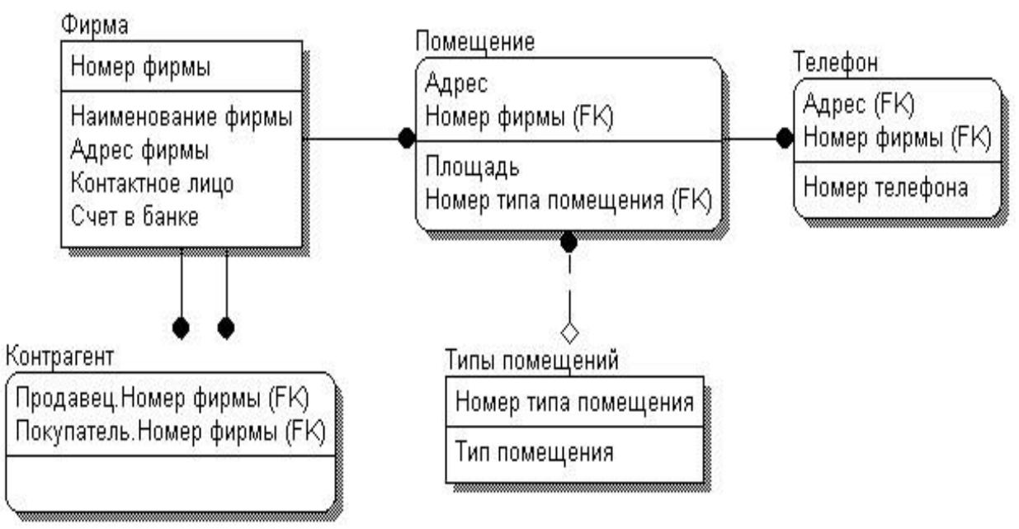

Рисунок 1.1 — Структура системы, согласно варианту

**1.3 Ход работы**

1.3.1